 | 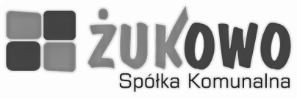 | 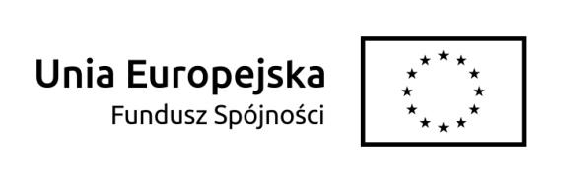
Załącznik nr 1 do SIWZ

....................., dnia ............................... r.

Nr postępowania: ZP/5/R/20

FORMULARZ OFERTY

Spółka Komunalna Żukowo Sp. z o.o.
ul. Pod Otomino 44
83-330 Żukowo

Nawiązując do ogłoszenia o postępowaniu o udzielenie zamówienia publicznego prowadzonym
w trybie przetargu nieograniczonego na:

Budowa sieci kanalizacji sanitarnej w miejscowości Miszewo, Miszewko, Dąbrowa
i Banino w ramach projektu „Uporządkowanie gospodarki wodno-ściekowej na terenie Gminy Żukowo – etap I” w ramach Programu Operacyjnego Infrastruktura i Środowisko 2014-2020 – działanie 2.3.

My niżej podpisani działając:
imię .......................... nazwisko .........................
imię .......................... nazwisko .........................
działający w imieniu i na rzecz:
Pełna nazwa :

Adres:

REGON nr |  | NIP nr |  |  | KRS/CEIDG
Nazwa banku: |  |  |  | Nr rachunku bankowego:
KONTAKT Z WYKONAWCĄ
Osoba do kontaktu: | Nr telefonu: |  | Nr faksu: |  |  | E-mail:

- Składamy ofertę na wykonanie przedmiotu zamówienia w zakresie określonym w Specyfikacji Istotnych Warunków Zamówienia.
- Oferujemy realizację zamówienia, zgodnie z zapisami SIWZ, za cenę:
- netto: ………………….…zł,
- brutto: ……………..…..… zł, słownie: …………..……………………………………
- Udzielamy gwarancji na wykonane roboty i użyte materiały oraz zainstalowane urządzenia
w wymiarze:*
4 lat
5 lat
6 lat

* proszę zaznaczyć właściwe

- Oświadczamy, że cena oferty obejmuje wszystkie elementy cenotwórcze, wynikające z zakresu i sposobu realizacji przedmiotu zamówienia, określone w SIWZ.
Wszystkie inne koszty jakie poniesiemy przy realizacji zamówienia, nie uwzględnione w cenie oferty nie będą obciążały zamawiającego.
- Oświadczamy, że zapoznaliśmy się ze Specyfikacją Istotnych Warunków Zamówienia, nie wnosimy do jej treści zastrzeżeń i uznajemy się za związanych określonymi w niej postanowieniami i zasadami postępowania.
- Oświadczamy, że zapoznaliśmy się z postanowieniami umowy, która stanowi załącznik nr 6 do SIWZ i nie wnosimy do jej treści zastrzeżeń. Zobowiązujemy się w przypadku wyboru naszej oferty do zawarcia umowy na określonych w niej warunkach, w miejscu i terminie wyznaczonym przez zamawiającego.
- Oświadczamy, że wadium o wartości ………….. PLN wnieśliśmy w formie ...................................
- Deklarujemy, że do dnia zawarcia umowy wniesiemy zabezpieczenie należytego wykonania umowy w wysokości 2% wynagrodzenia.
- Uważamy się za związanych niniejszą ofertą na czas wskazany w SIWZ, czyli przez okres 60 dni od upływu terminu składania ofert.
- Oświadczamy, że zamówienie zamierzamy zrealizować przy udziale następujących podwykonawców, w zakresie (należy podać zakres i nazwy- firmy podwykonawców) …………………………………………………………………………………………………………………..
…………………………………………………………………………………………………………………..
…………………………………………………………………………………………………………………..
- Oświadczam, że wypełniłem obowiązki informacyjne przewidziane w art. 13 lub art. 14 RODO¹⁾ wobec osób fizycznych, od których dane osobowe bezpośrednio lub pośrednio pozyskałem w celu ubiegania się o udzielenie zamówienia publicznego w niniejszym postępowaniu.*

¹⁾ rozporządzenie Parlamentu Europejskiego i Rady (UE) 2016/679 z dnia 27 kwietnia 2016 r. w sprawie ochrony osób fizycznych w związku z przetwarzaniem danych osobowych i w sprawie swobodnego przepływu takich danych oraz uchylenia dyrektywy 95/46/WE (ogólne rozporządzenie o ochronie danych) (Dz. Urz. UE L 119 z 04.05.2016, str. 1).
* W przypadku gdy wykonawca nie przekazuje danych osobowych innych niż bezpośrednio jego dotyczących lub zachodzi wyłączenie stosowania obowiązku informacyjnego, stosownie do art. 13 ust. 4 lub art. 14 ust. 5 RODO treści oświadczenia wykonawca nie składa (usunięcie treści oświadczenia np. przez jego wykreślenie)

